МКОУ «Барабинская ООШ»

АФГАНИСТАН БОЛИТ В МОЕЙ ДУШЕ

Составили: Черепанова В.И.
Омелькова Г.И.
Черепанова Н.М.
учителя начальных классов.

13 февраля 2014г
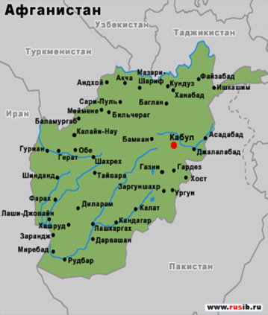
ДРА расположена на Среднем Востоке. Столица государства Кабул. Территория – 655тыс. кв. км. Выхода к морю не имеет. Общая длина пограничной линии составляет 5421 км. В Афганистане проживает 15,5 млн. жителей. Афганистан – многонациональное государство. В стране проживает более 20 народов разных этнических групп. Основным видом транспорта является автомобильный, железных дорог нет. Наиболее крупные города: Кабул, Кандагар, Герат, Мазари-Шариф, Кундуз, Джелалабад, Баглан, Газни, Чарикар. Всего в стране 29 провинций, 185 уездов, 101 волость.
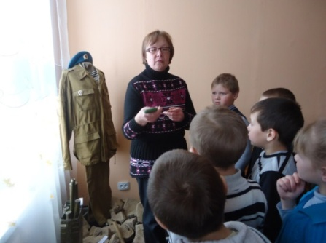
Ребята нашей школы посетили Артинский музей . Перед ними выступила руководитель экскурсии Римма Александровна по теме: « Сыны Отечества».
Я помню горы, бесконечные подъемы,
Я помню свист душманских пуль над головой.
Мы на гражданке не были знакомы,
А на войне, как на войне – не разольешь водой.
Теперь Афган – истории страница,
А ордена – в шкафу на пиджаке,
Но до сих пор мне продолжают сниться
Последний бой в далеком кишлаке.
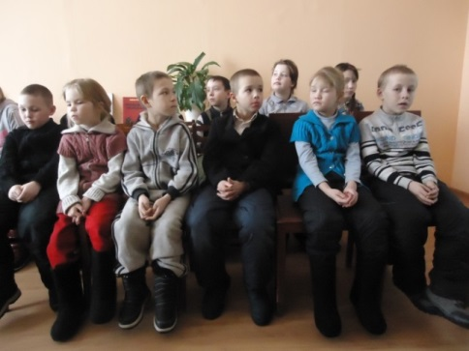
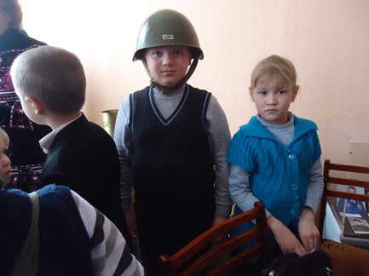
Она рассказала о воинах – афганцах Артинского района. Из нашего района в Афганской войне участвовало около 80 человек. Ребята в 18 лет почувствовали порох войны.
Коренаст, курит, брови белесые, подбородок волевой, голос негромкий, нетороплив и расчетлив в движениях и суждениях. В Афганистан вошел начальником штаба дивизии, один из самых трудных и ответственных участков. Его отличают качества: высокое чувство долга, большое самообладание, жесткое требование, безопасность людей и умение предвидеть
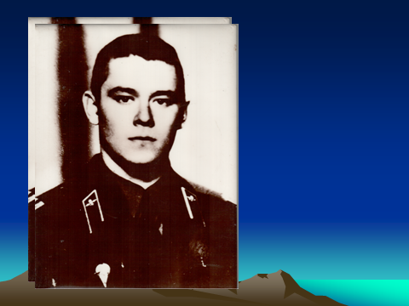
Абрасимов Николай Петрович гвардии младший сержант
08.05.1960.- 25.12.1979.
Уроженец села Поташка. Погиб в первый день войны, посмертно награжден орденом Красной Звезды. В школе села Поташка открыт музей в честь воина-афганца.
Ты видел смерть и знаешь что почем,
За эти годы не нарушив строй.
Всегда ты первым подставлял плечо
Своим друзьям, что рядом шли с тобой.
Который день холодные дожди
Пытаются все смыть памяти след.
Никто не даст так просто позабыть
Ребят, которых с нами больше уже нет.
Римма Александровна рассказала и показала снаряды, которые применялись во время войны, которая длилась 9 лет и 2месяца. Это была самая длительная война. Она показала котелок , гильзы от снарядов и ручку-взрыватель.
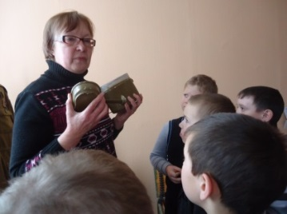
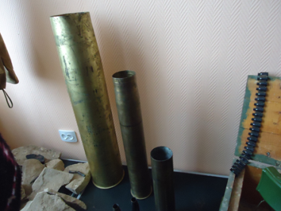
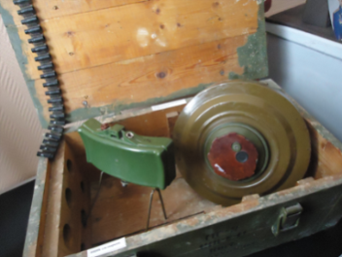

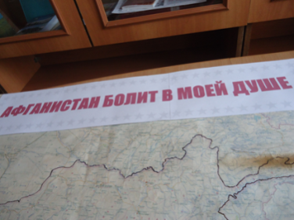
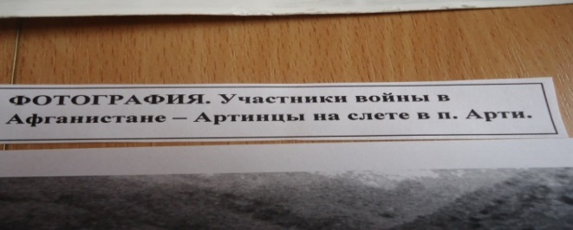

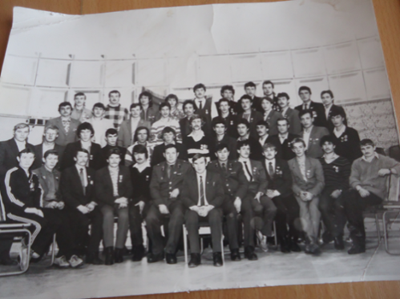

«Последний штурм»
Февраль 1989 год –
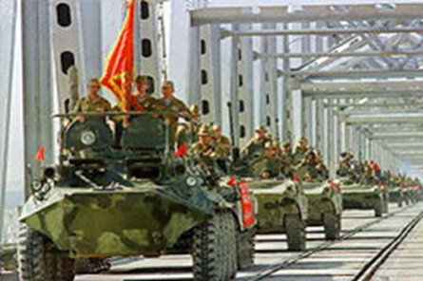
начало вывода войск. Душманы поклялись превратить вывод в бойню. Почти без потерь были выведены войска. Это был их последний бой, который высвечивал всю боль афганской войны. С ее героизмом и трагизмом, правдой и ложью, блестящими оперативными решениями. Погибло 14 тыс. солдат, ранено 35 тыс., пропало без вести или в плен 300 человек

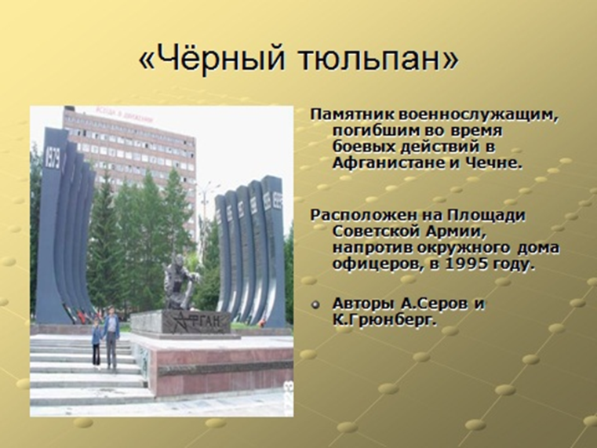

«Они выполняли приказ»!

